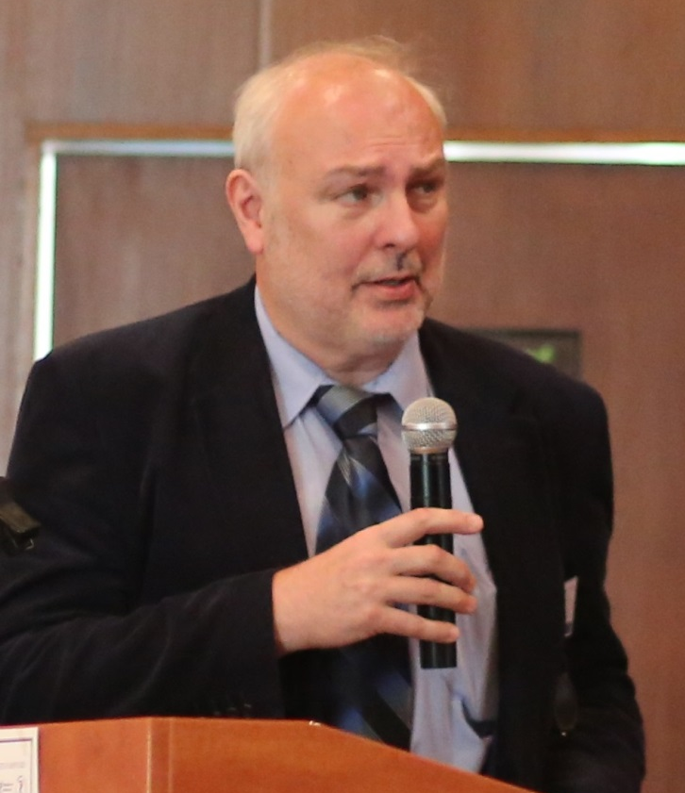
Prof. MUDr. RNDr. Jiří Beneš, Csc.
Medailonek (vzdělání, praxe)
Gastroenterolog a internista, který je současně fyzik. Zabývá se drcením rázovou vlnou a endoskopickou extrakcí obtížné litiázy, nemocemi GIT a vědecky účinky rázových vln.
V roce 1982 absolvoval MFF UK a v roce 1984 FVL UK, v roce 1992 získal II. atestaci z vnitřního lékařství a poté z gastroenterologie.
Pracuje na IV. interní klinice 1.LF UK ve VFN a zároveň je přednostou Ústavu biofyziky a informatiky 1.LF UK.
Je autorem a spoluautorem více než 100 domácích i zahraničních publikací. V roce 1988 obdržel zlatou medaili na Invexu, od roku 2012 je garantem výuky gastroenterologie při CLK a v roce 2015 byl zvolen do předsednictva ČLS J.E.Purkyně, kde je v současnosti předsedou Pracovní skupiny pro posuzování nevědeckých metod.

O čem budu na konferenci hovořit
V úvodu budu hovořit o postavení tradiční čínské medicíny (TCM) ve zdravotnictví. TCM je nevědecké léčitelství staré a letité a vlastně jde více o víru či filozofii. Prezident ČLK řekl, že pojem čínské medicíny nezná. Medicína je jedna, a dělí se dle oborů. Nikdo nepopírá kladné efekty tohoto léčitelství, jako je meditace, masáže a také silný placebo efekt, který může být až 65 %. V TCM jsou však i prvky s možným prokázaným poškozením, jednak určité medikamenty, ale i zrušení klasické účinné léčby. Omyl některých zdravotníků je ve snaze efekt TCM objektivizovat, protože nevědecká teorie je právě charakterizována tím, že se podobně jako blud vyvrátit nedá.
Dále budu hovořit o TCM v souvislosti s léčbou obezity. Na obezitu jistě může mít meditační léčba v TCM (Čchi-kung nebo Tai-či) vliv, ale jako fyzik vidím jen dvě možnosti redukce hmotnosti, a to zvýšením výdeje energie prací, a nebo snížení energie v příjmu (což je horší možnost). Optimální je kombinace.

